Velkommen til premiekjøring på Jarlsberg travbane lørdag 10. april 2010 Stevnestart kl 12.00

Totalt 80 ekvipasjer i programmet. fordelt på ti løp. 17 A-ponnier inkl to rekrutter innleder dagen i to jevne ponniløp. (BCD-løpet ble innstilt pga kun to innmeldinger). Løp 2 og 3 i innbydelsen er slått sammen til et løp, med proposisjonene i løp 3 pga få hester. Men! Beste 4-åring får likevel VT-pokal. Totalt er det meldt 63 hester fordelt på åtte løp. Vi gleder oss over at sju stykker skal ut i kamp om de kaldes DNT-pokal. Åtte 3-åringer møtes til kamp om den varme utgaven.

Til informasjon:
- Påmeldingsavgift kr 100,- i vekta ved henting av nummerskilt (gjelder også ponni). - DNT`s reglement for travløp uten totalisator gjelder.
- Vi oppfordrer alle som har, til å bruke kjøredrakter. Det er påbud om bruk av hjelm.
- Varmingspause etter 5. løp
- All varming skal foregå rett vei i løpsbanen, motsatt vei på indre bane. - Varming på rettbanen er forbeholdt ponnier fra 11.00-11.30.

Premieutdeling i kafeteriaen rett etter løpene:
- Re-sløyfe til samtlige vinnere (deles ut ved utgangen av banen etter hvert løp).
- Målfoto til seirende ekvipasje i alle løp.
- DNT-pokaler i begge 3-års løpene.
- VT-pokal til beste kalde 4-åring i løp 8
- Nils Bøhles vandrepokal og Fon travforenings vandrepokal.
- Sølvpremier i sportens travmønster fra Th. Marthinsen i alle løp + noen overraskelser!
- Dekken til raskeste varm- og kaldblodshest. Sponses av Jarlsberg Hestesport og Gaselle-tepper.
Samt seiersdekken i åtte av ti av dagens løp.

Vi ser fram i mot tette fighter og mye moro i deilig vår-vær!
Værprognosene melder sol! Ta med godt humør. Tvi, tvi og velkommen :)

mvh

Styret i Re travforening

Handikapskjema Ponnitrav |  |  | Bane | : | Jarlsberg |  | 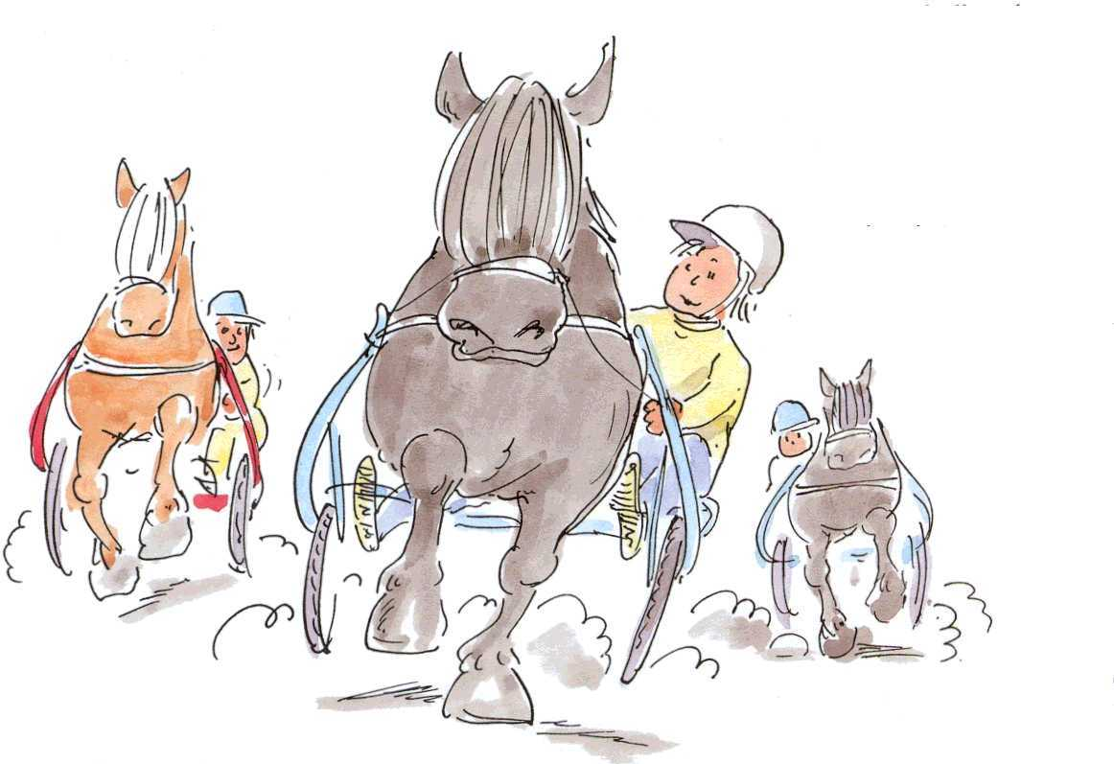
 |  |  | Dato | : | 10.04.2010
 |  |  | Løp nr. | : | Team Kihle's løp nr 1
 |  |  | Grunndistanse | : | 1600
 |  |  | Kategori | : | A + rekrutt
Utarbeidet for DNT av Geir Stolpestad  Solhøgda, 4528 Kollungtveit  Tlf.: 38 28 05 66 Mob.: 91 70 97 43 E-mail.: gei-st@online.no |  |  | Nummerdekken | :
 |  |  | Justering | : | 10
 |  |  | Mønsterhest | : | 3:10,0
Start nr. | Hestens navn | Eier | Kusk |  | Distanse | Rekord | Løp 1 | Løp 2 | Løp 3 | Løp 4 | Gj.snitt
1 | Hufsa Viking | REKRUTT | Henrik Kihle |  | 1600 | 3:10,0 |  |  |  |  | 3:10,0
2 | Benny F. | REKRUTT | Jørn Ivar Eilertsen |  | 1600 | 3:10,0 |  |  |  |  | 3:10,0
3 | X-Ray |  | Andrea Slettsjø |  | 1600 | 3:04,6 | 3:17,6 | 3:18,8 | 3:20,9 | 3:08,4 | 3:14,1
4 | Jasmin K. |  | Helene Kolle |  | 1600 | 3:06,9 | 3:18,4 | 3:08,1 | 3:16,1 | 3:16,0 | 3:13,1
5 | Waulkmill Spruce (dk) |  | Maren AV Gjermundrød |  | 1600 | 3:06,7 | 3:19,8 | 3:13,9 | 3:10,4 | 3:10,5 | 3:12,3
6 | Kiara |  | Marius Flåten |  | 1600 | 3:12,1 |  |  |  |  | 3:12,1
7 | Stortbackens Poo (s) |  | Gyda M. Gjerdingen |  | 1600 | 3:12,0 |  |  |  |  | 3:12,0
8 | Rosengårds Leslie |  | Marie Larsen |  | 1600 | 3:07,8 | 3:07,8 | 3:13,4 | 3:13,5 | 3:14,0 | 3:11,3
9 | Ruben |  | Joachim Hansen |  | 1600 | 3:08,1 | 3:10,8 | 3:17,7 | 3:08,1 |  | 3:11,2
10 | Sivert M. |  | Christina S. Myklebust |  | 1640 | 2:56,5 | 2:56,5 | 3:07,1 | 3:10,7 | 3:13,6 | 3:04,9
 |  |  |  |  |  |  |  |  |  |  | 0:00,0

Handikapskjema Ponnitrav |  |  |  | Bane | : | Jarlsberg
 |  |  |  | Dato | : | 10.04.2010
 |  |  |  | Løp nr. | : | Team Kihle's løp nr 2
 |  |  |  | Grunndistanse | : | 1600
 |  |  |  | Kategori | : | A Elite
Utarbeidet for DNT av Geir Stolpestad  Solhøgda, 4528 Kollungtveit  Tlf.: 38 28 05 66 Mob.: 91 70 97 43 E-mail.: gei-st@online.no |  |  |  | Nummerdekken | :
 |  |  |  | Justering | : | 10
 |  |  |  | Mønsterhest | : | 2:58,7
Start nr. | Hestens navn |  | Eier | Kusk |  | Distanse | Rekord | Løp 1 | Løp 2 | Løp 3 | Løp 4 | Gj.snitt
1 | Liss-Sonic |  |  | Marie Lie Celius |  | 1600 | 2:46,3 | 2:58,7 | 3:02,4 | 3:01,0 | 3:05,2 | 2:58,7
2 | Teoball |  |  | Hermann S. Kihle |  | 1620 | 2:51,1 | 2:51,1 | 2:55,8 | 3:00,1 | 3:03,1 | 2:56,2
3 | Hertugen |  |  | Kevin Andre Jacobsen |  | 1620 | 2:52,7 | 2:52,7 | 2:58,6 | 2:56,8 | 2:59,4 | 2:56,0
4 | Milly Molly Mandy |  |  | Celine Talbott |  | 1620 | 2:45,2 | 3:01,0 | 3:00,0 | 3:00,8 | 2:51,9 | 2:55,8
5 | Bianca (s) |  |  | Sara M. Kittelsen |  | 1660 | 2:44,3 | 2:54,2 | 2:48,1 | 2:55,1 | 2:53,9 | 2:51,1
6 | Lille Lakritz (s) |  |  | Kristoffer Stordal |  | 1660 | 2:46,5 | 3:01,0 | 2:49,1 | 2:46,5 | 2:49,0 | 2:50,4
7 | Limpan |  |  | Ida Larsen |  | 1720 | 2:38,3 | 2:40,3 | 2:53,4 | 2:48,7 | 2:45,7 | 2:45,3
 |  |  |  |  |  |  |  |  |  |  |  | 0:00,0

3. LØP
RE-SMEDENES LØP
(SEIERSDEKKEN)
DNT`S POKALLØP – 3-ÅRIGE KALDBLODSHESTER
2100 meter, volte. Stengt ved 3 pokaler vunnet. 20 meter tillegg ved hver vunnet pokal.
Nummerdekken: Rød

1 DORR SVARTEN 2100 1 3 år Svart h. v. Moe Odin
Halvor Hoel 55,0B 0.-

2 GRANLY MARTIN 2100 2 3 år Brun h.v. Kos Knekten
Gunnar M. Hegg 0.-

3 HAFELL PRINSEN 2100 3 3 år Svart h.v. Pr. Juventus
John Øystein Gjønnes 2.01.4B 0.-

4 KOLNES DAFFY 2100 4 3år Svart h.v. Alm Viktor
Stall B.D.S & Arvid Kvalen 47,8P 0.-

5 MYR JERVEN 2100 5 3 år Svart h. v. Åsajerven
Kent Ove Stenberg 48,9P 0.-

6 SKAR MAJA 2100 6 3 år Svart hp.v. Bokli Eld
Aina Skar 50,6P 0,-

7 VERDANDI 2100 7 3 år Mørkbr hp.v. Norne
Aina Skar & Geir Aga 0,-

4. LØP

MONTÈLØP – VARMBLODSHESTER
2100 meter, volte.
20 v/75.000,-, 40 v/150.000,-, 60 v/300.000,-
Nummerdekken: Mørkegrønne

1 NESSAJA 2100 1 8 år Brun Hp. e. Nordin H
Conrad Dahl & 16,0ak 69.000,-
Elsie Hafskjold

2 ISLAND VACATION 2100 2 6 år Mbr Hp.e. Dream Vac
Sara Marie Kittelsen 17.0vm 61.557,-

3 CABOURG 2100 3 6 år Rød V.e. Defi D’anou
Tom Ole Nilsen 16,8ak 42.433,-

4 THAI PARTY 2100 4 6 år Br. Hp. e. Wall Str B Stine H. Juklerød & 19,0am 21.500,-
Jon-Olav Juklerød

2120

5 GIRLIE’S MORNINGSTAR 2120 1 7 år Br. Hp.e. Stanley Kos
Per D. Holtung & O. Kaspersen 16,5ak 87.500,-

6 ROCKET S.G. 2120 2 8 år Mbr. V.e. Valley Sen
Anette Stordal & Dag Stordal 15,6ak 85.700,-

7 SPENDA BARBIEGIRL 2120 3 6 år Br. Hp. e. Take Ch
Andrea Brynjulfsen & 16,3ak 76.500,-
Frank A Svendsen

2140

8 TENNESSEE PARK 2140 1 7 år Brun Hp e Turbo Thr
Siv Emilie Løvvold 18.1am 158.250,-

9 PROBELINO 2140 2 9 år Rød V e Probe
Knut B. Herbjørnrød 14.5ak 150.208,-

10 TRUCK MASTER 2140 3 7 år Brun V e JR Broline
Hilde J. Svendsen 13,8ak 201.500
Daniel Svendsen

5. LØP
RE-TRENERNES LØP
(SEIERSDEKKEN)
DNT`S POKALLØP – 3-ÅRIGE VARMBLODSHESTER
2100 meter, volte. Stengt ved 3 pokaler vunnet. 20 meter tillegg ved hver vunnet pokal.
Nummerdekken: Svarte

1 SPANK ME TWICE 2100 1 3år mrk.brun h.v.Jobie Tempest
Stall Spank Me Twice 29.1P 0.-

2 BORN HOT 2100 2 3år brun v.v.Hot Chili Pepper
O.Anholt&J.Anholt 21.5P 0.-

3 DREAM FLIGHT 2100 3 3år svart.hp.v. Staro Showbiz
S.Larsen&B.Larsen 25.3B 0.-

4 ERINA`S BOY 2100 4 3år mrk.brun v.v.Soir Des Tibur
Tor Erik Kjær 30.1P 0.-

5 NEHALENNIA 2100 5 3år brun hp.v.Handoverdabredfred
AUGUSTINU 32.8B 0.-
A.C. Johansen&
S. Korsbøen Hæg

6 QUICK FLORICAN 2100 6 3år brun v. v.Whitesand Titan
Turid Agnete Teigen 23.6 0,-

7 GOING ROYAL 2100 7 3år svart h. v. Take Chances
Geir Flåten 28.3 0,-

8 RULETTES 2100 8 3år brun hp. v. Kendrick Hanover
GIANT STAR 19.6AK 16.290,-
Carina Marie Jensen

6. LØP
NILS BØHLES VANDREPOKAL
Jan Haslestad`s Seiersdekken
4-årige og eldre kaldblodshester.
2100 meter, volte.
20 v/50.000,-, 40 v/90.000,-, 60 v/150.000,-, 80 v/230.000,-, 100 v/400.000,-
(Pokalen må vinnes tre ganger av samme eier for å tilfalle til odel og eie)
Nummerdekken: Svarte

1 RØEDS DINA 2100 1 5 år mørkbr.hp.v. Moe Odin
Eivind Gravdal 30.6AK 45.500,-

2 J.H ELDEN 2120 1 5år brun v.v. Lome Elden
Jan Inge Drageset 30.6AM 51.000,-

3 KRONOS 2120 2 11 år mørkbr.v.v. Solun
Rolf Olav Hansen 30.3AK 62.000,-

4 HOF STJERNA 2140 1 6 år huskbrun hp.v. Bol Elden
Eivind Gravdal 31.7M 117.500

5 RIGELSTEIN 2140 2 7år borket v. v. Bork Rigel
KnutS.R. Granhaugen 30.0 99.500,-

6 DÆMRO GUTTEN 2160 1 6år brun v.v.Engli Svarten
Tone C. Bergh-Olsen 28.2 171.290,-

7 KIRSTJERNA 2160 2 8år mrk.brun hp.v. Bokli Balder
Kristoffer Kirkevold 26.8AK 210.053,-

8 LEX CILLE 2180 1 9år brun hp.v. Elding
Eivind Gravdal 27.3AK 275.000,-

9 HAFELL LINN 2180 2 8år brun hp.v. Nordli Svarten
John Øystein Gjønnes 26.5AK 273.500,-

7. LØP
4-årige og eldre varmblodshester
2100 meter, volte.
20m tillegg ved kr. 50.000,- , 40m tillegg ved kr 150.000,-, 60m ved kr 300.000
Nummerdekken: Beige

1 TICHY’S TALE 2100 1 5 år Brun hp e Meadow Road
L. Tichy & F. Ugland 18.1am 45.500-,
______________________________________________________________________________

2120

2 EXITA RASCAL 2120 1 6 år Brun Hp e Express Ride
Stine Kristiansen 15,9ak 59.500,-

3 CONSTANZE C 2120 2 10 år brun Hp e. Dell Ridge Image
Kjell & Anne Stine Hansen 16,4ak 92.300,-

4 LAST MIDNIGHT 2120 3 8 år Rød V. e. Diamond Way
Odd Roar Tveiten 15,8ak 112.021,-

5 NORDSTJERNEN D.K. 2120 4 5 år Brun V. e. Little Devil
Ronny Austegård 17,0ak 91.703,-

6 PRETTY LAVEC 2120 5 5 år Mørkbr. Hp. e. Egon Lavec
Tor Erik Kjær 15,4ak 84.000,-

2140

7 KING CORAL 2140 1 4 år brun H. e. S.J.’s Photo
Stig & Tove E Gyllensten 15,6am 279.500,-

8 TAMINA RASCAL 2140 2 7 år Brun Hp. e. Tamin Sandy
Arne Kristiansen 14,4ak 239.000,-

2160

9 SAMURAJ SUND 2160 1 10 år Brun V. e. Viking Kronos
Tom Ole Nilsen 14,3ak 575.376,-

8. LØP
AUTOBJØRN-LØPET
4-ÅRIGE OG ELDRE KALDBLODSHESTER
Seiersdekken
VT-pokal til beste 4-åring
2100 meter, volte. 20 meter ved kr 1. Deretter 40 meter tillegg ved vunnet 5000,-.
Deretter 20 meter tillegg for hver kr. 10.000,-.
Nummerdekken: Lilla

1 AKILLES 2100 1 6 år brun v e Moe Odin
Arne Vittersø 57.5p 0,-

2 HUSEBY SOFIE 2100 2 5 år brun hp e Spikeld
Øyvind Rød 40.3 0,-

3 STEIN RAPP 2100 3 5 år brun v. e Åsrapp
Hans Landsverk 42.6n 0,-

4 CUBA TORITA 2100 4 4 år rød hp. e Nøste Tor
D.E Stordal & A. Stordal 41.3n 0,-

5 IRMA 2100 5 4 år svart hp. e Elding
J.Ø. Gjønnes 0,-

6 SIVFRØKNA 2120 1 4 år mørbr hp. e Prins Juventus
Annett og Paal Gulbransen 40.0M 2.000,-.

7 DALBY RØVER`N 2140 1 9 år mrk.brun h e Eng Svarten
Stall Solbakken Næss 38.3M 7.000,-

8 REMVARA 2160 1 6 år brun hp e Rolex K.
W.Remme&T.Remme 34.7M 13.000,-

9. LØP
MENY JARLSBERGS LØP- SEIERSDEKKEN
MONTÈLØP - KALDBLODSHESTER
2100 meter, volte – 20m/v50 000, 40m v/100 000, 60m v/200 000, 80m v/300 000
Nummerdekken: Lyse grønne

1 GARLI ELD 2100 1 7 år Svart V. e. Elding
Martine S. Skarsholt 32,1ak 46.000,-

2 RA SOKKEN 2120 1 7 år Mørkbr. V.e. Lauvin
Robert Granhaugen & 31,5ak 68.000,-
Jan Åke Sørelid

3 VILJAR BEST 2120 2 13 år Svart V.e. Bork Rigel
Gina Gulli Flåtnes 31,4ak 65.250,-

___________________________________________________________________________
2140

4 HOF STJERNA 2140 1 6 år Huskbr hp.e. Bol Elden
Eivind Gravdal 31,7m 117.500,-

2160

5 ATOM EKSPRESS 2160 1 6 år Mørkbr H.e. Frigg Mollyn
Frank A Svendsen & 29,2am 250.924,-
Andrea Brynjulfsen

6 HEFFALOMPEN 2160 2 6 år Svart H.e. Moe Odin
Stall Hundremeterskogen 28,0m 261.500,-

7 VIKSO 2160 3 8 år Svart V.e. Nordli Svarten
John Øystein Gjønnes 28,8ak 220.400,-

10. LØP
FON TRAVFORENINGS VANDREPOKAL/R.O. LARSEN MASKINS LØP
4-årige og eldre varmblodshester
2100 meter, volte. 20 m ved kr 1. Deretter 20 meter tillegg ved hver vunnet 10.000,-.
(Pokalen må vinnes tre ganger av samme eier for å tilfalle til odel og eie)
Seiersdekken til vinner.
Nummerdekken: Rosa

1 WRITING GILL 2100 1 6 år Brun Hp e Pine Chip
Iver Spiten 21,2p 0,-

2 POWER NICK 2100 2 4 år Mbr V e Super Nick
Kåre Johannessen & Gunnar Aksnes 0,-

3 MOUNTAIN ALONE 2100 3 4 år Mellbr. Hp. e Home A
Odd Roar Tveiten & Ann K Nystad 21,9m 0,-

4 NOBLE PROFILE 2100 4 4 år Mbr.Hp e Likely Lad
Reidar Bjørkmark 0,-

2180

5 SOPHIE’S ROYAL RIDE 2180 1 5 år Rød hp e Anglo A Lino
Ann-Sophie Myklebust 18,3m 31.500,-

